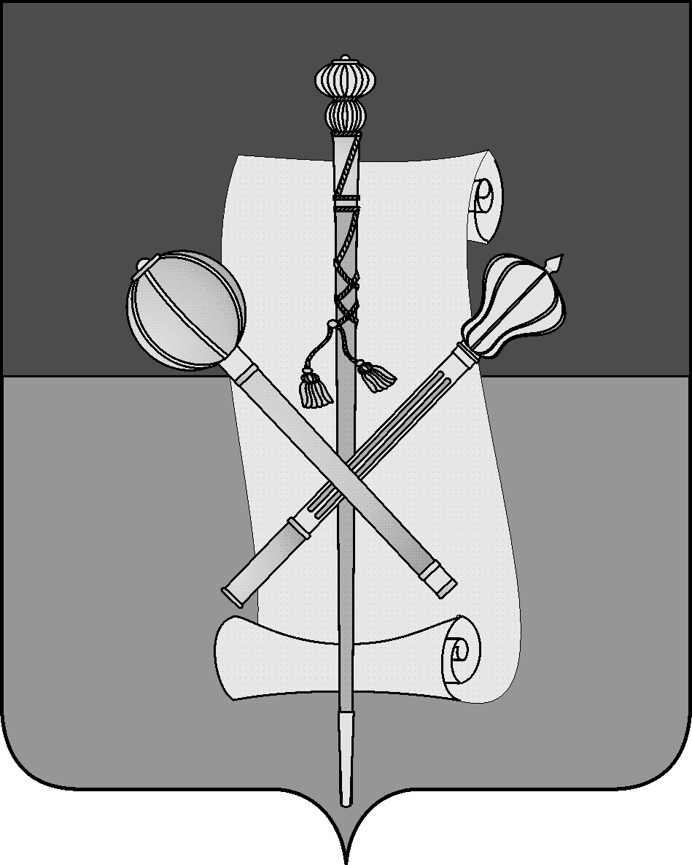

АДМИНИСТРАЦИЯ БРЮХОВЕЦКОГО СЕЛЬСКОГО ПОСЕЛЕНИЯ
БРЮХОВЕЦКОГО РАЙОНА

ПОСТАНОВЛЕНИЕ
от ____________ | № __________
ст-ца Брюховецкая

Об утверждении регламента работы системы приема граждан по вопросам незаконного строительства на территории муниципального образования Брюховецкий район

В связи с созданием геоинформационной системы «Общественного контроля» на официальном Интернет-портале исполнительных органов государственной власти Краснодарского края постановляю:
1. Утвердить регламент работы системы приема граждан по вопросам незаконного строительства на территории Брюховецкого сельского поселения Брюховецкого района (далее – Регламент) согласно приложению.
2. Заместителям главы Брюховецкого сельского поселения Брюховецкого района, начальникам отделов администрации Брюховецкого сельского поселения Брюховецкого района обеспечить соблюдение настоящего Регламента.
3. Контроль за выполнением настоящего постановления оставляю за собой.
4. Постановление вступает с силу со дня его обнародования.

Глава Брюховецкого сельского поселения
Брюховецкого района Н.П.Балин

ПРИЛОЖЕНИЕ

УТВЕРЖДЕН
постановлением администрации
Брюховецкого сельского поселения Брюховецкого района от___________№______

Регламент
работы системы приема граждан по вопросам незаконного строительства на территории Брюховецкого сельского поселения Брюховецкого района

- К рассмотрению принимается информация граждан, поступившая через виртуальный Интернет-ресурс «Геоинформационная система «Общественного контроля» на официальном Интернет-портале исполнительных органов государственной власти Краснодарского края, а также в форме мобильных приложений (далее-информация) и соответствующая следующим тематическим группам:
соблюдение правил землепользования и застройки на территории муниципального образования Брюховецкий район.
2. Рассмотрение и подготовка ответов на информацию производится должностным лицами Отдела по архитектуре и градостроительству администрации Брюховецкого сельского поселения Брюховецкого района в соответствии с возлагаемыми на них должностными обязанностями.
3. При отправке информации обязательными для заполнения являются следующие поля экранной формы: фамилия, имя, электронная почта, категория вопроса (тема вопроса), текст вопроса.
4. Подтверждением корректного заполнения полей экранной формы текста сообщения служит отправленное в автоматическом режиме извещение на электронный адрес отправителя (заявителя, человека, подающего информацию), в том числе сообщение: «Порядок подготовки ответа на Вашу информацию изложен в «Регламенте подготовки ответов на информацию граждан, поступившую через «Геоинформационную систему «Общественного контроля» на официальном Интернет-портале исполнительных органов государственной власти Краснодарского края».
5. Сроком рассмотрения считается время с момента регистрации информации до передачи ответа гражданину.
6. Подготовка ответа на вопрос производится в течение 30 рабочих дней с момента регистрации вопроса в соответствии с Федеральным законом
от 02 мая 2006 года № 59-ФЗ «О порядке рассмотрения обращений граждан Российской Федерации».

2

7. Результаты рассмотрения информации и принятые по нему решения сообщаются по указанному адресу электронной почты.

Заместитель главы Брюховецкого сельского
поселения Брюховецкого района, начальник
отдела по строительству, ЖКХ и транспорту В.Н.Сурмач

